第2课时 光合作用的过程及影响因素
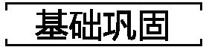
1.下列关于光合作用的叙述,正确的是 ( )
A.暗反应不需要光照,所以在没有光照的环境下也能持续合成(CH₂O)
B.光反应产生的ATP、NADPH用于CO₂的固定和C₃的还原
C.酶的专一性决定了暗反应在叶绿体的基质中进行
D.光照总时间相同时,间隔一定时间光照与持续光照植株产生的(CH₂O)一样多
2.下列关于光合作用光反应与暗反应的叙述,正确的是 ( )
A.光照时间相同时,采用光暗交替处理比一直光照处理产生的(CH₂O)少
B.暗反应不需要光照,所以在没有光照的环境下叶绿体也能合成(CH₂O)
C.光反应产生的ATP用于CO₂的固定,[H]用于(CH₂O)的合成
D.停止光照或提高CO₂浓度均可在短时间内使C₃含量增加
3.用一定浓度的NaHSO₃溶液喷洒到小麦的叶片上,短期内检测到叶绿体中C₃的含量下降,C₅的含量上升。NaHSO₃溶液的作用可能是 ( )
A.促进叶绿体中CO₂的固定 B.促进叶绿体中ATP的合成
C.抑制叶绿体中[H]的形成 D.抑制叶绿体中有机物的输出
4.图K10-4表示温棚内光照强度(X)与农作物净光合作用强度(实际光合作用强度与呼吸作用强度之差)的关系(棚内温度、水分和无机盐均处于适宜的条件下)。请据图分析,下列说法中不正确的是 ( )
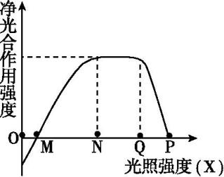
图K10-4
A.当X>Q时,可采取遮光措施确保农作物处于最大光合速率
B.和Q点相比,P点时叶肉细胞内C₅的含量较Q点低
C.在N点和Q点分别取农作物上部成熟叶片用碘蒸气处理,Q点所取的叶片显色较深
D.当X=P时,叶肉细胞内形成ATP的场所有叶绿体、线粒体和细胞质基质
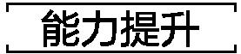
5.利用水稻品种“两优培九”,研究其叶片净光合速率与温度变化的关系,结果如图K10-5所示。下列叙述正确的是 ( )
A.实验需要控制相同且适宜的呼吸强度
B.总光合速率最适温度出现在33 ℃左右
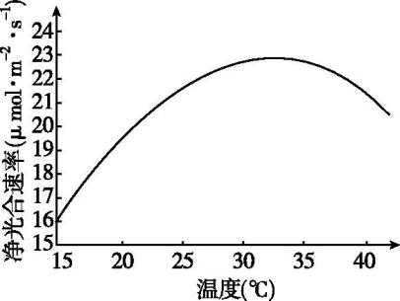
图K10-5
C.15 ℃时此植物的ATP仅来自细胞呼吸
D.曲线下降可能是因为呼吸速率增加
6.光合作用的发现是众多科学家不断努力的结果。1937年,英国科学家希尔首次获得了离体叶绿体悬浮液,将此悬浮液(含水但不含CO₂)与黄色的高铁(Fe³⁺)盐混合,光照后发现叶绿体悬浮液中有气泡产生、溶液由黄色变为浅绿色(Fe²⁺)。在遮光条件下,叶绿体悬浮液没有气泡产生,也没有颜色变化。下列叙述错误的是 ( )
A.实验过程中可以检测到糖类的生成
B.实验表明氧气是叶绿体在光照条件下产生的
C.溶液颜色变化的原因是叶绿体在光照条件下产生的还原剂将Fe³⁺还原为Fe²⁺
D.与恩格尔曼的水绵实验相比,希尔的实验排除了细胞内其他结构的影响
7. 研究人员将某植物的绿色果肉薄片与NaHCO₃溶液混合,并置于密闭反应室中,提供一定的光照,水浴加热保持恒温,测定反应室中O₂的浓度,结果如图K10-6所示。下列叙述错误的是 ( )
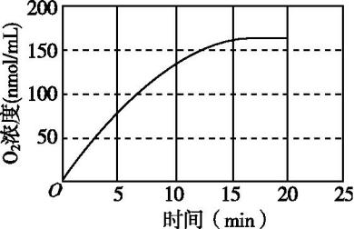
图K10-6
A.NaHCO₃溶液的作用是提供光合作用的原料CO₂
B.15~20 min O₂的浓度不变,表明光合作用已经停止
C.若在15 min时停止光照,则短时间内叶绿体中C₃含量增多
D.若在20 min后停止光照,推测20~25 min范围内曲线斜率为负值
8. 取若干长势相同的绿色植物,随机均分成甲、乙、丙三组,分别置于密闭透光玻璃罩内进行实验,一段时间后,结果如图K10-7所示。下列叙述错误的是 ( )
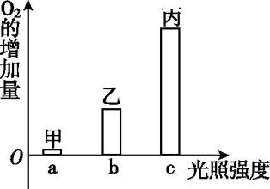
图K10-7
A.本实验中CO₂的变化不影响光合作用强度
B.光照强度为a时,光合作用强度很低
C.丙组装置内的CO₂含量照光后比照光前低
D.该图反映了光合作用强度与光照强度的关系
9.将一植株放在密闭玻璃罩内,置于室外一昼夜,获得的实验结果如图K10-8所示。下列有关说法错误的是 ( )
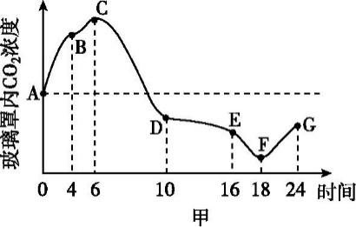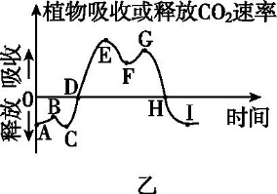
图K10-8
A.图乙中的B点对应图甲中的B点
B.图甲中的F点对应图乙中的G点
C.到达图乙中的D点时,玻璃罩内的CO₂浓度最高
D.经过这一昼夜之后,植物体的有机物含量会增加
10. 科研小组为探究温度和增施CO₂(用智能型CO₂发生器)对某品系高蛋白小麦植株净光合速率的影响,将开花10天后生长状态一致的若干该品系高蛋白小麦植株随机均分为4组,将4组植株分别移入4种人工气候室内培养。各组设置的条件:Ⅰ组高温(40 ℃)、增施CO₂(浓度:1250 mol·L⁻¹);Ⅱ组:高温(40 ℃)、正常CO₂浓度(750 mol·L⁻¹);Ⅲ组:低温(15 ℃)、增施CO₂(浓度:1250 mol·L⁻¹);Ⅳ组:低温(15 ℃)、正常CO₂浓度(750 mol·L⁻¹),实验结果如图K10-9所示,请回答下列问题:
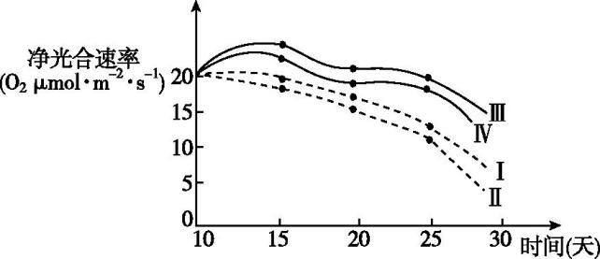
图K10-9
(1)该品系高蛋白小麦植株固定CO₂的酶分布在 中。
(2)在上述实验基础上,欲利用所学知识测定高温条件下该品系高蛋白小麦植株总光合速率,方法是 。
(3)该实验中,Ⅲ组比Ⅳ组净光合速率高的原因是 。
(4)据图分析,对该品系高蛋白小麦净光合速率影响较大的环境因素是 ,判断依据是 。
11. 研究人员测定了紫叶芥菜(purple leaf mustard,PL)与绿叶芥菜(green leaf mustard,CL)中花青素(存在于液泡中)和光合色素的含量,还测定了在一定条件下,不同光照强度对两种植物光合速率的影响,实验结果如图K10-10所示。请分析回答下列问题:
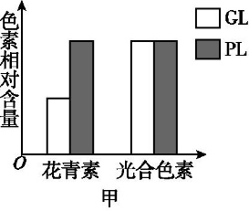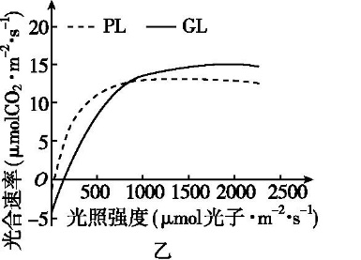
图K10-10
(1)PL的光合色素包括 。
(2)由图乙可知,在光照强度为800 μmol光子·m⁻²·s⁻¹时(两曲线相交点),PL的光合速率达到最大,此时PL固定CO₂的速率 (填“大于”“等于”或“小于”)GL。
(3)由实验结果可知,PL中花青素含量的增加对光合色素含量 (填“有”或“无”)影响;进一步研究发现,PL的花青素分布于叶片上下表皮,随着花青素含量的增加,PL的光合速率逐渐降低,可能的原因是 。
(4)若要进一步研究CO₂浓度对两种芥菜光合速率的影响情况,实验思路是 。
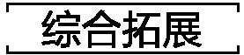
12.为探究环境因素对光合作用强度的影响,进行如下实验。材料用具:打孔器,40 W日光灯,40 W紫外灯,烧杯,适宜浓度的碳酸氢钠溶液,适宜浓度的含葡萄糖的碳酸氢钠溶液,菠菜叶片等。方法步骤:用打孔器将菠菜叶片制成大小相等的圆叶片,并将相同数量的圆叶片分别放入A~E五组烧杯中,在适宜的条件中进行实验,测定并记录实验结果(见下表)。

组别 | 烧杯中的液体成分 | 处理条件 | 检测结果
A | 碳酸氢钠溶液 | 日光灯 | ++
B | 碳酸氢钠溶液 | 日光灯+紫外灯 | +
C | 碳酸氢钠溶液 | 黑暗 | -
D | 含葡萄糖的碳酸氢钠溶液 | 日光灯 | +++
E | 含葡萄糖的碳酸氢钠溶液 | 黑暗 | ++

注:“+”表示检测出淀粉,“+”的数量表示检测出的淀粉含量,“-”表示未检测出淀粉。
回答下列问题:
(1)分析可知,该实验的自变量是烧杯中的液体成分和 ,检测结果中淀粉的含量不能直接表示总光合作用强度,原因是 。
(2)实验前应将菠菜在黑暗中放置一段时间,原因是 。
(3)A组中,叶肉细胞中CO₂的消耗场所和产生场所分别是 和 。
(4)与A组相比,B组产生的淀粉少,原因是 。D组的淀粉含量最高,说明离体的叶肉细胞除利用日光灯的光能进行光合作用合成淀粉外,还可以 。
第1课时 自由组合定律基础
1.孟德尔发现了两大遗传定律,关于他获得成功的原因,下列叙述正确的是 ( )
①正确选用实验材料;②采用从单因子到多因子的研究方法;③应用统计学方法分析实验结果;④科学地设计了实验程序;⑤找出配子形成时染色体的变化规律。
A.①②③④ B.①②③⑤ C.①③④⑤ D.②③④⑤
2.图K15-1中能发生基因自由组合的过程是 ( )
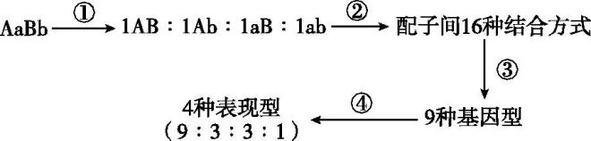
图K15-1
A.④ B.③ C.② D.①
3.下列与自由组合有关的叙述,正确的是 ( )
A.是生物多样性的原因之一,但不能指导作物的杂交
B.可指导对细菌的遗传研究
C.有n对等位基因的个体自交,后代有2^{n}种表现型,所以产生的变异频率很高
D.以分离规律为基础,并与分离规律同时起作用
4.下列关于孟德尔两对相对性状的杂交实验的叙述,正确的是 ( )
A.F₁产生配子时,控制不同性状的遗传因子彼此分离
B.F₁(YyRr)可产生Yy、YR、Yr、yR、yr、Rr六种精子
C.F₁(YyRr)产生的遗传因子组成为YR的卵细胞的数量和遗传因子组成为YR的精子数量之比为1∶1
D.F₂中重组类型所占比例为3/8
5.已知玉米籽粒的有色对无色是显性。现对某有色籽粒植株X进行测交,后代中有色籽粒∶无色籽粒=1∶3。下列有关叙述错误的是 ( )
A.籽粒颜色的遗传不只遵循基因的分离定律
B.植物X测交后代中有色籽粒的基因型与植株X相同
C.植株X自交,后代中有色籽粒∶无色籽粒=3∶1
D.有色籽粒中的色素可能不是基因表达的直接产物
6.孟德尔两对相对性状的豌豆杂交实验中,用纯种黄色圆粒豌豆和纯种绿色皱粒豌豆作为亲本进行杂交,F₂出现四种表现类型,数量比为9∶3∶3∶1。产生上述结果的必要条件不包括 ( )
A.F₁雌、雄配子各有四种,数量比均为1∶1∶1∶1
B.F₁雌、雄配子的结合是随机的
C.F₁雌、雄配子的数量比为1∶1
D.F₂的个体数量足够多
7.最能正确表示基因自由组合定律实质的是 ( )
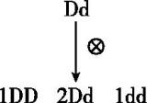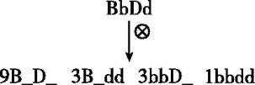
A B
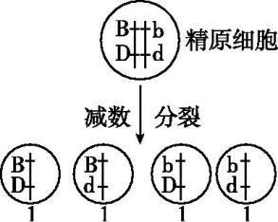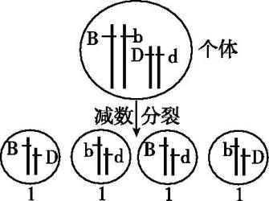
C D
图K15-2
8.下列关于基因型为AaBb的生物的说法,正确的是 ( )
A.该生物不一定是二倍体,每个细胞都含有两个染色体组
B.这两对基因中能选择性表达的只有A基因和B基因
C.若该生物的一个精原细胞产生数目相同的两种精子,则这两对基因的遗传一定不遵循基因的自由组合定律
D.若该生物测交子代F₁表现型比例为3∶1或1∶2∶1,则这两对基因的遗传可以遵循基因的自由组合定律
9.中国动物遗传学家陈桢证明金鱼体色的遗传是常染色体上的基因控制的,白色是由四对隐性基因(aabbccdd)控制的性状。这四对基因分别位于不同的同源染色体上。而四对基因中只要有一个显性基因存在时,就使个体表现为紫色,观察发现紫色鱼的体色深浅程度随显性基因数目的增多而加深。用紫色最深的紫色鱼与白色鱼杂交得到足够数量的F₁,让F₁中雌雄个体杂交,得到F₂(假设F₂个体的各表现型成活率相同),下列说法错误的是 ( )
A.金鱼体色的遗传遵循基因的自由组合定律
B.紫色最深的金鱼,其基因型是AABBCCDD
C.F₂中紫色个体中纯合子占1/255
D.F₂中杂合子占15/16
10.自花传粉的两种植物,涉及的每对基因分别控制一种性状,植物甲的基因型为AaBb,两对基因独立遗传;植物乙的基因型为CcDd,两对基因在同一对同源染色体上,减数分裂过程中不发生交叉互换。以下推理错误的是( )
A.植物甲自交后代足够多时,子代表现型出现4种,其比例接近9∶3∶3∶1
B.植物甲测交后代足够多时,子代表现型出现4种,其比例接近1∶1∶1∶1
C.植物乙自交后代足够多时,子代表现型出现2种,其比例接近3∶1
D.植物乙测交后代足够多时,子代表现型出现2种,其比例接近1∶1
11. 某单子叶植物的非糯性(A)对糯性(a)为显性,抗病(T)对染病(t)为显性,花粉粒长形(D)对圆形(d)为显性,三对等位基因分别位于三对同源染色体上,非糯性花粉遇碘液变蓝,糯性花粉遇碘液变棕色。现有四种纯合子基因型分别为①AATTdd、②AAttDD、③AAttdd、④aattdd,则下列说法正确的是 ( )
A.若采用花粉鉴定法验证基因的分离定律,应该用①和③杂交所得F₁的花粉
B.若采用花粉鉴定法验证基因的自由组合定律,可以观察①和②杂交所得F₁的花粉
C.若培育糯性抗病优良品种,应选用①和④作亲本杂交
D.将②和④杂交后所得的F₁的花粉涂在载玻片上,加碘液染色后,均为蓝色
12.人类中非秃顶和秃顶受常染色体上等位基因(B、b)的控制,其中男性只有基因型为BB时才表现为非秃顶,而女性只有基因型为bb时才表现为秃顶。非秃顶男性与非秃顶女性结婚,子代所有可能的表现型为 ( )
A.女儿为秃顶或非秃顶,儿子全为非秃顶
B.儿子、女儿全部为非秃顶
C.女儿全部为秃顶,儿子全部为非秃顶
D.女儿全为非秃顶,儿子为秃顶或非秃顶
13.已知玉米果皮黄色(A)对白色(a)为显性,非甜味(D)对甜味(d)为显性,非糯性(G)对糯性(g)为显性,三对基因分别位于不同的同源染色体上。现有黄色甜味糯性的玉米与白色非甜味非糯性的玉米杂交,F₁只有两种表现型,分别是黄色非甜味糯性和黄色非甜味非糯性。回答下列问题:
(1)两亲本的基因型分别是 。
(2)若仅考虑果皮颜色和口感(糯性与非糯性),F₁中的两种表现型的个体杂交,所得后代中表现型不同于F₁的个体约占 。若仅考虑果皮颜色和味道,现有两种基因型不同的个体杂交,其后代的表现型及比例为黄色非甜味∶黄色甜味=3∶1,则亲本可能的杂交组合有 。
14.已知豌豆红花(A)对白花(a)、子粒饱满(B)对子粒皱缩(b)、高茎(D)对矮茎(d)为显性,控制它们的三对基因自由组合。现有4个纯合亲本,甲:白花子粒饱满高茎;乙:白花子粒饱满矮茎;丙:红花子粒饱满矮茎;丁:红花子粒皱缩矮茎。请回答下列问题:
(1)用以上亲本进行杂交得到F₁,F₁自交得到F₂,F₂中能出现白花子粒皱缩矮茎植株的亲本组合有 。
(2)上述亲本组合中,F₂出现白花子粒皱缩矮茎的植株占比最低的亲本组合是 ,其基因型为 ,这种亲本组合产生的F₂的全部表现型有 种,且它们的比例为 ,白花子粒皱缩矮茎的植株在该亲本组合产生的F₂中所占比例是 。
15. 果蝇眼色与翅形由常染色体上两对独立遗传的基因(A、a和B、b)控制,将一只紫眼卷翅果蝇与一只红眼正常翅果蝇杂交,F₁为红眼卷翅∶红眼正常翅=1∶1,让F₁红眼卷翅果蝇相互杂交,得到的F₂中红眼卷翅∶紫眼卷翅∶红眼正常翅∶紫眼正常翅=6∶2∶3∶1。回答下列问题:
(1)眼色性状中,紫眼为 (填“显性”或“隐性”)性状;翅形性状中,卷翅为 (填“显性”或“隐性”)性状。
(2)F₂的结果没有表现出典型的9∶3∶3∶1,而是6∶2∶3∶1,原因可能是 。
(3)某同学利用F₂的材料设计了以下实验方案:将多对紫眼正常翅与红眼卷翅果蝇进行一代杂交,分别统计每对果蝇的子代。同学甲认为,该方案能验证(2)题中解释是否正确;同学乙认为,该方案还可独立判断紫眼与红眼的显隐性关系。请对同学甲和同学乙的观点进行评价,并说明理由: 。
16.鸡冠有胡桃冠、玫瑰冠、豌豆冠和单冠4种形状。如图K15-3是一个杂交实验,亲代均为纯合子。回答下列问题:
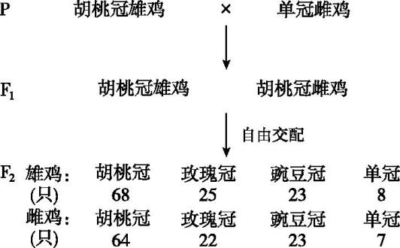
图K15-3
(1)由该实验可以初步推测,鸡冠形状由 对基因控制,有关基因位于 对 染色体上。作出这种判断的依据是鸡冠性状不与 相关联,而F₂的4种表现型之间的数量比约为 。
(2)如果上述推测成立,那么让F₂中的一只玫瑰冠雄鸡与一只豌豆冠雌鸡交配,后代最多可出现 种形状的鸡冠。
(3)上述推测可以通过进一步实验进行验证,例如让F₁中的胡桃冠雄鸡与 交配,由于相关基因的遗传遵循 定律,胡桃冠雄鸡将产生 配子,因此理论上说,其后代将出现数量比相同的4种表现型。

